Alexsander Tosic Anita Mahony
Meet Director World GPC Secretary
aleksandar-tosic@live.com worldgpcsecretary@gmail.com
+38-1637487256 +353-86-8422018
GPC világbajnokság 2016
erőemelés, fekvenyomás, felhúzás

Helyszín: Knjaževac, Serbia (Culture Center of Knjaževac, B.Radicevica street 1, 19350 Knjaževac)

Versenyigazgató: Aleksandar Tosic & Ujedinjeni Srpski pauerlifting Savez (United Serbian Powerlifting Federation)

Időpont: 2016. szeptember 18-24.
Verseny menete:

Szeptember 18. Vasárnap | Equipped fekvenyomás & Equipped felhúzás – összes versenyző
Szeptember 19. Hétfő | Equipped erőemelés nők & férfiak (-56 kg-tól -90 kg)
Szeptember 20. Kedd | Equipped erőemelés férfiak (-100 kg-tól +140kg)
Szeptember 21. Szerda | Raw fekvenyomás & Raw felhúzás – összes versenyző
Szeptember 22. Csütörtök | Raw erőemelés – összes nő & férfiak (-56 kg-tól -75 kg)
Szeptember 23. | Raw erőemelés – férfiak (-82.5 kg-tól -100 kg)
Szeptember 24. Szombat | Raw erőemelés – férfiak (-110 kg-tól +140 kg)
A versenyek kezdési időpontját mindig a mérlegelés után teszik közzé.

A mérlegelés menete:
Mérlegelés mindig a versenyt megelőző napon van. A szeptember 18-án, vasárnap versenyzők szeptember 17-én mérlegelnek. Szeptember 24-én már nincs mérlegelés!
A verseny napján arra a napra már nem lehet mérlegelni!

Mérlegelés időpontja | szeptember 17-én 10 – 13-ig & 16 – 18-ig, a többi napon 8-tól – 11-ig & 16 tól – 17-óráig
A mérlegelési időpont meghosszabbodik a nevezők számától függően.

A verseny vasárnap 9.30-kor, a többi napon 9 órakor kezdődik.
Ünnepélyes megnyitó: szeptember 18. 9 óra
AGM meeting: szeptember 22. este 21 óra

Súlycsoportok:
Nők: -44, -48, -52, -56, -60, -67,5, -75, -82,5, -90, -110, 110+
Férfiak: -56, -60, -67,5, -75, -82,5, -90, -100, -110, -125, -140, -140+ kg
Korcsoportok:
Ifjúsági: 13-15, 16-17, 18-19
Junior : 20-23
Open: 24-39
Masters: 40-44, 45-49, 50-54, 55-59, 60-64, 65-69, 70-74, 75-79, 80+

Szabályok: Az világbajnokság a GPC szabályzata szerint kerül lebonyolításra. A frissített Szabálykönyv megtalálható a GPC honlapján. www.gpc2016.com/en/competition/rules/

Kategóriák: Összes GPC súly- és korcsoport – Raw& Multiply
és PARALYMPIC

Nevezési díj: Első nevezés: €64 - Open & Masters / €44 - ifjúsági & junior
Minden további nevezés €35 nevezésenként
Kései nevezési díj: (nevezési határidő után vagy a helyszínen fizetve) plusz €30 személyenként

Nevezési határidő: 2016. július 25.

A nevezéseket a fenti határidőt figyelembe véve a Profi Liga www.powerlifting.hu weboldalán található „Online nevezés” menüpontot használva van lehetőség leadni. A nevezést akkor tekintjük leadottnak, amennyiben a nevezési díj is átutalásra került.
A NEVEZÉSI DÍJAKAT LEGKÉSŐBB 2016. július 25-ig KÉRJÜK ÁTUTALNI!
A nevezési díjakat az alábbi bankszámlaszámra kérjük befizetni, a megjegyzésben kérjük feltüntetni a jelentkezők nevét!
Euróval történő fizetés esetén:
Bank: Rajka és Vidéke Takarékszövetkezet
Bank címe: H-9200 Mosonmagyaróvár, Palánk u. 8.
SWIFT-kód: TAKBHUHB
Számlatulajdonos: Hungarian Powerlifting Congress
Számlatulajdonos címe: H-9200 Mosonmagyaróvár, Kálnoki u. 11.
IBAN: HU82 5950 0155 5001 3667 0000 0000
Forintban történő utalás esetén: Számlatulajdonos: Magyar Profi Erőemelő Liga, számlaszáma: 59500155-11075040

További információk: Hungarian Powerlifting Congress hungarianpowerliftingcongress@gmail.com www.powerlifting.hu Kerecsényi Péter, titkár, telefonszám: 06-30-351-9897
Bankett: Culture Center of Knjaževac, szeptember 24-én, szombaton 22:00 órakor. Aki részt akar venni a banketten, az jelezze a nevezéskor.

Weboldalak: Az összes információ megtalálható: http://u-spf.com
facebook page: https://www.facebook.com/gpcworlds2016/
GPC website: http://www.worldgpc.com/ & GPC Facebook Page: https://www.facebook.com/groups/106265919454582/

------------------------------------------------------------------------------------
Szálláslehetőségek
MALI PREDAH
Situated in Knjazevac, this pansion is 1.1 km close to Culture center where WC will be held. Mali Predah offers a breakfast, lunch and dinner to guests, depending on guest’s needs. The Pansion Mali Predah also features a restaurant and a bar. Guestrooms also feature cable TV, Wi-Fi, internet connection, telephone line. 2-bed rooms, 3-bed rooms, 4-bed rooms and apartments are available. Parking is also available for guest’s cars.
ACCOMODATION PRICE:
1 X 1 – 30 euros per person ( includes buffet breakfast)
2 X 1 – 22 euros per person ( includes buffet breakfast)
3 X 1 – 20 euros per person ( includes buffet breakfast)
Apartmant 4 x 1 – 19 euros per person ( includes buffet breakfast)
Apartmant 6 x 1 – 18 euros per person ( includes buffet breakfast)
Residence tax + 0,89 euros per person Link
DOM UČENIKA
Situated in Knjazevac, this pansion is 200 m close to Culture center where WC will be held. The pansion offers a breakfast , lunch and dinner to guests, depending on guest’s needs. Guest rooms have internet connection – WiFi.
2-bed rooms and 4-bed rooms are available. Each floor has a common room with TV. Parking is also available for guest’s cars.
ACCOMODATION PRICE:
15 euros per person
Pansion 22 euros per person
Breakfast + 1,85 euros
Lunch + 3,23 euros
Dinner + 2,42 euros
Residence tax + 0,89 euros per person
Insurance + 0,24 euros per person Link

HOTEL TIMOK
Hotel „Timok“ is located in the city park. It has a restraint and a tavern with a big terrace that can ocuppy 200 seats. Every room has a TV, internet – WiFi, bathroom. Hotel offers doublel rooms, double rooms with an extra bed and apartmants. Hotel is especially good for accommodation of sports team considering that it’s only 100 meters away from the Culture Center of Knjaževac.
ACCOMODATION PRICE:
2 x 1 – 26 euros per person (includes buffet breakfast)
3 x 1 – 22 euros per person (includes buffet breakfast)
4 x 1 – 21 euros per person (includes buffet breakfast)
5 x 1 – 20 euros per person (includes buffet breakfast)
Residence tax + 0.89 euros per person Link
MARKOV KONAK
Situated in Knjazevac, this hotel is 350 m close to Culture center where WC will be held. The Markov konak offers a breakfast, lunch and dinner to guests, depending on guest’s needs. The Markov konak also features a restaurant and a bar. Guestrooms also features TV, Wi-Fi, internet connection, telephone line. 2-bed rooms, 3-bed rooms and apartments are available. Parking is also available for guest’s cars.
ACCOMODATION PRICE:
26 euros per person ( including breakfast)
Lunch + 5 euros
Dinner + 5 euros
Residence tax + 0,89 euros per person Link

KAMIONDŽIJA
Accomodation “Kamiondžija” is located 2.5 km from Culture Center of Knjaževac .
ACCOMODATION PRICE:
14 euros per person ( only accommodation ) Link

ETNO SELO SRNA
Etno village “SRNA” is a symbol of Etno Turism. It’s located near Knjaževac, in between the mountain “Stare planine”, more pricesly near Kalna in the village Inovo
Visitors get to enjoy the fresh mountain air, long walks through untouched nature, peace, bird sounds, clean springs, hunt, fishing, bicyclism, mountain climbing, skiing, jogging track, swimming in the river aswell as luxurious traditional food and everything else a moddern man needs to escape from the everyday stress.
Accomodation price:
20 euros per person ( including breakfast)
Transport price from the accomodation to Knjaževac 3 euros provided by Hotel
Residence tax + 0,89 euros per person Link

ETNO SELO JELAŠNICA
Etno selo Jelašnica is located Knjaževca in Jelašnica village, it is located 10 km from Culture Center of Knjaževac where the World Championship will take place.
ACCOMODATION PRICE:
1 X 1 – 30 euros per person (includes breakfast – buffet)
2 X 1 – 22 euros per person (includes breakfast – buffet)
3 X 1 – 20 euros per person (includes breakfast – buffet)
Apartmant 4 x 1 – 19 euros per person (includes breakfast – buffet)
Apartmant 6 x 1 – 18 euros per person (includes breakfast – buffet)
Residence tax + 0,89 euros per person Link

VILA KATARINA
Vila KATARINA is located on the periphery of Knjaževac, in the Branka Metalca street 25, surrounded by nature.
The distance from the accommodation to the Culture Center of Knjaževac is 3 km.
Vila Katarina also has a: restaurant, small hall, summer garden, playground for children, basketball playground and parking for guests.
All rooms include air conditioning: mini bar, bathroom, TV, telephone, Wifi, terace
ACCOMODATION PRICE:
20 euros per person ( includes breakfast ) Link
BARKA
Situated near Knjazevac, this pansion is 2 km close to Culture center where WC will be held. The Barka offers a breakfast, lunch and dinner to guests, depending on guest’s needs. The Barka also features a restaurant. Guestrooms also feature TV, Wi-Fi, internet connection, telephone line.
2-bed rooms, 3-bed rooms, 4-bed rooms and apartments are available. Parking is also available for guest’s cars.
ACCOMODATION PRICE:
1 x 1 – 30 euros per person ( includes residence tax and buffet breakfast)
2 x 1 – 27.5 euros per person ( includes residence tax and buffet breakfast)
3 x 1 – 23 euros per person ( includes residence tax and buffet breakfast)
4 x 1 – 22.5 euros per person ( includes residence tax and buffet breakfast)
Lunch + 6 euros
Dinner + 8 euros Link
The hotel reservations are accepted by organiser, Ujedinjeni Srpski pauerlifting Savez (United Serbian Powerlifting Federation), Cara Dušana 26, 19350 Knjaževac, aleksandar-tosic@live.com

The accommodation must be booked before 20th of August 2016. After that date, the organiser doesn´t guarantee availability of accommodation. Payment for accommodation should be paid on the spot in each individual hotel/guest house.

Accommodation information will be updated on the championships website:
http://u-spf.com/gpc-world-2016/

TRANSPORT
Transfer from airport Nikola Tesla, Belgrade (300km) or bus/train station in Belgrade will be provided by organizer: We will have 8 passenger vans waiting for you. Transportation price depends on number of passengers per van:
7 or 8 passengers – 55,00 € per person – return ticket
6 passengers – 65,00 € per person – return ticket
5 passengers – 77,00 € per person – return ticket
4 passengers – 95,00 € per person – return ticket
3 passengers – 125 € per person – return ticket

Transfer from Sofia Airport (170km)
7 or 8 passengers – 30,00 € per person – return ticket
6 passengers – 35,00 € per person – return ticket
5 passengers – 45,00 € per person – return ticket
4 passengers – 50 € per person – return ticket
3 passengers – 70 € per person – return ticket

Prices from Nis airport (65km) range from €13 to €33 per person – return ticket.

All transport request needs to be send to email: aleksandar-tosic@live.com

PHOTOS
CITY & VENUE:
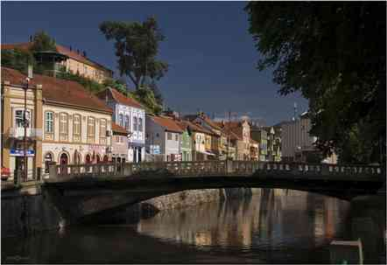

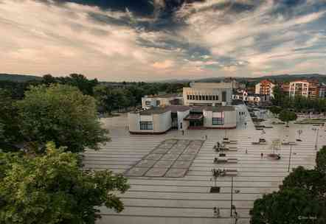

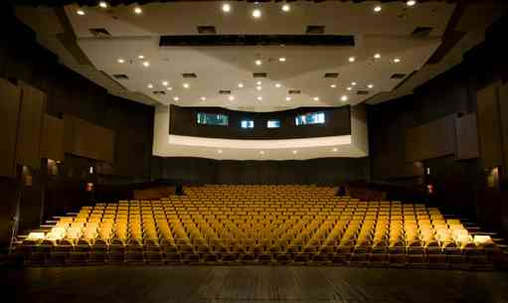
PREVIOUS EVENTS AT VENUE:
